Материалы для занесения педагога в Книгу учительской славы
города Иванова
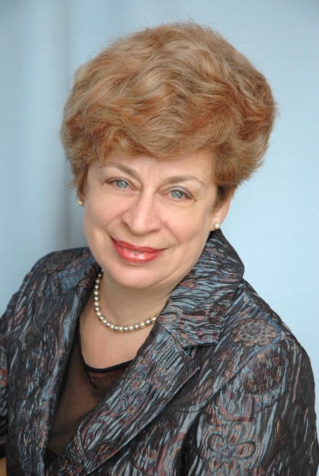 | Фамилия, имя, отчество: Новосельская Инна Михайловна  Дата рождения: 06.09.1948 г.  Стаж работы в отрасли: 50 лет
Место работы: МБОУ «Гимназия №32»
Личные награды : Заслуженный учитель Российской Федерации
Информация о заслугах педагога :
Инна Михайловна Новосельская, учитель русского языка и литературы высшей квалификационной категории, преподавала в гимназии №32 с 1988 г. по 2020 г.
И.М. Новосельская – опытный, мудрый, творчески работающий учитель. В числе её учеников – многочисленные победители и призёры интеллектуальных олимпиад и творческих конкурсов разных уровней. Дважды (в 2010 и в 2011 гг.) педагог была удостоена гранта за работу с одаренными детьми.
Будучи грамотным методистом, воспитала целую плеяду учителей. Инну Михайловну Новосельскую десятки уже состоявшихся в профессии людей называют путеводной звездой. Будучи неординарной личностью, человеком, влюбленным в свою профессию, учитель сумела привить любовь к школе многим своим выпускникам. Общение с Инной Михайловной предопределило профессиональный выбор тех, кто сейчас трудится на ниве просвещения: свыше 20 выпускников И.М. Новосельской связали свою судьбу с педагогикой.
На протяжении многих лет И.М. Новосельская активно сотрудничала с городским методическим центром и Институтом развития образования Ивановской области: была членом городской и областной аттестационных комиссий, проводила семинары, мастер-классы, традиционно получавшие высокую оценку учителей города и области. За методическую работу Инна Михайловна неоднократно была награждена Благодарственными письмами Методического центра г. Иваново, Института развития образования Ивановской области.
Самоотверженный труд этого замечательного учителя отмечен многочисленными наградами, в том числе Почетной грамотой Губернатора Ивановской области (2003 г.), Благодарностью Губернатора Ивановской области (2007 г.), Благодарностью Администрации города Иванова (2013 г.), Департамента образования Ивановской области (2014 г.). В 1996 г. И.М. Новосельская награждена значком «Отличник народного просвещения». С 2010 г. Инна Михайловна носит высокое звание «Заслуженный учитель Российской Федерации».

